FAM算法的原理与实现

关键词： 最小化目标函数 拉格朗日乘子法 Picard迭代 局部最优

FAM：
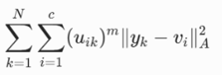
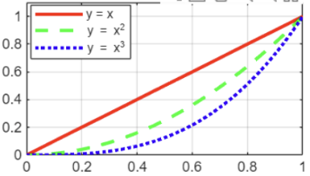
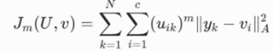
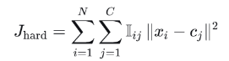
FCM的目标函数是从硬聚类（如K-means）的目标函数经过“软化”推广得到的。它的设计遵循了“模糊化”的核心思想：隶属度的概率约束、模糊程度的控制。K-means的目标函数 ，隶属度的取值为0或1，颗粒感十足。相比之下，FCM的目标函数为 ，隶属度的取值优化为了[0,1]的区间。并将 简单的靠隶属度加权升级为了依靠隶属度的M次幂来加权，充分利用了幂函数非线性和斜率递增的特性，即幂次 M会压低较小的隶属度，提升较大隶属度的贡献。M的取值直接决定“模糊程度”，当M较大时，幂函数起伏较大，会更加“模糊”。
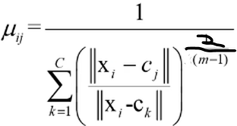
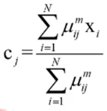
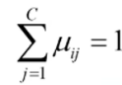
FCM的目标是最小化目标函数，即使得 最小。观察可发现要使得离聚类中心远的点的隶属度低即可，所以需要正确的求解聚类中心和各个点到聚类中心的隶属度。运用拉格朗日乘子法和Picard迭代准确的得到。
运用拉格朗日乘子法可以在约束条件 解得 和
先随机赋予隶属度，再运用Picard迭代，反复运用解
出的两个解，反复刷新隶属度和聚类中心，大概几十次
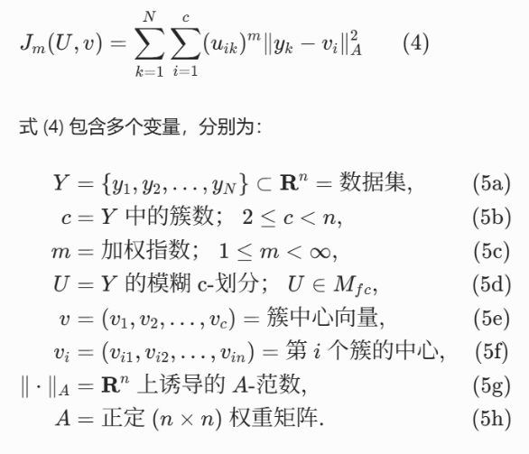
运算后隶属度和聚类中心会收敛，即找到最优解，此时聚类完成。
不过需要注意的是，聚类中心的数量需要手动设置，并且聚类中心的数量会影响聚类的效果，特别是再数据量大，数据点构成的空间不规则的情况下。

实验：
以二维的数据点为例（可视化方便）进行说明，数据集形状和设置的聚类中心点会显著影响聚类的效果。左图表示数据集，右图表示聚类的结果。

数据集分散的情况：
数据集集中的情况:

